**配套产品/**

**网络设备**

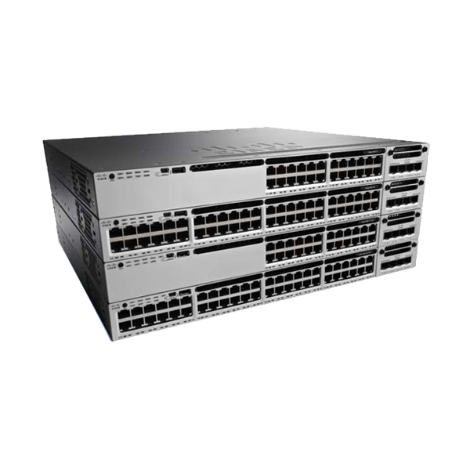**思科 Catalyst 3850 系列交换机**

● 下一代企业级堆叠式接入层交换机，可在单一平台上完全融合有线与无线方式。思科的新统一接入数据层(UADP)专用集成电路(ASIC)为交换机提供电力，并可实现统一的有线与无线策略实施、应用可见性、灵活性和应用优化；

● 支持全面的IEEE 802.3at增强型以太网供电(PoE+)、模块化和现场可换网络模块、冗余风扇和电源；

● 集成了无线遥控器功能，每个交换机的无线容量高达40G（48端口RJ45型号），对于每个交换实际可达到100个接入点和2000无线客户端（交换机或堆叠）；

● 思科Stack Wise-480技术提供了可扩展性和灵活性与堆栈吞吐量480 Gbps；

● 思科Stack Power技术为动力redundancy1堆叠成员之间的力量叠加；

● 思科UPOE每端口60W的功率在1机架单元（RU）外形；

● IPv4和IPv6路由，组播路由，服务模块化质量（QoS），灵活的NetFlow（FNF），以及增强的安全功能软件支持；

● 单通用的思科IOS软件在所有许可等级形象，为软件功能一个简单的升级路径；

● 增强型有限终身保修（E-LLW）与下一工作日（NBD）高级硬件更换和90天获得思科技术支持中心（TAC）的支持。

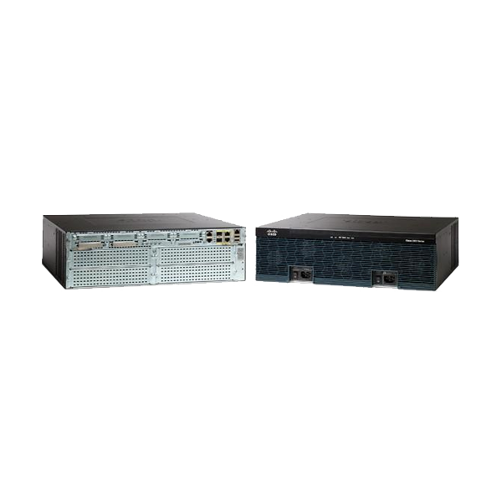**思科 3925 路由器**

●思科 3925集成多业务路由器（ISR）提供高度安全的数据，语音，视频和应用服务，以小型分支机构；

● 模块化服务性能引擎（SPE）100，可升级为更高性能的下一代广域网环境演变；

● 3个集成10/100/1000以太网端口、2个端口能够RJ-45或SFP连接、2个服务模块插槽、4个增强的高速广域网接口卡（EHWIC）插槽、4个板载数字信号处理器（DSP）时隙、1个内部服务模块插槽；

● 双集成电源、完全集成的电源分配模块，支持802.3af以太网供电、通用IOS映像，可以让你快速地部署新的IOS服务、安全•嵌入式硬件加速VPN加密的安全协作、使用Cisco IOS防火墙，Cisco IOS基于区域的防火墙，Cisco IOS IPS和Cisco IOS内容过滤集成威胁控制；

● 统一通信•高密度数据包语音DSP模块，支持语音和视频支持优化、标准认证的VoiceXML浏览器服务、思科统一边界元素能力可达800会议、思科统一快速的语音邮件支持、支持Cisco传讯经理Express和远程电话、思科3925-CME-SRST声束；

● 是一个多核处理器等强大的硬件设计，可靠地支持多个并发服务、路由器可提供350 Mbps的带宽同步语音、视频、数据、移动和安全服务、准备支持730 SRST会议，250会议通道许可值。

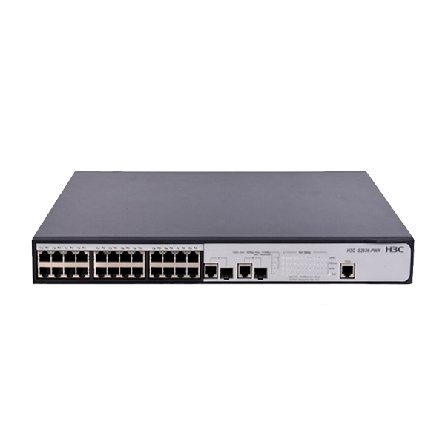**H3C S2600系列安全易用交换机**

● 面向接入层推出的新一代百兆产品，在满足高性能接入的基础上，提供更全面的安全接入策略和更强的网络管理维护易用性；

● 可广泛应用于中小型企业、学校以及酒店等行业的网络建设场景；

● 24 个10/100Base-TX 以 太网端口（PoE+）， 2 个10/100/1000Base- T 以太网端口和 2 个 复用 100/1000Base-XSFP 端口。

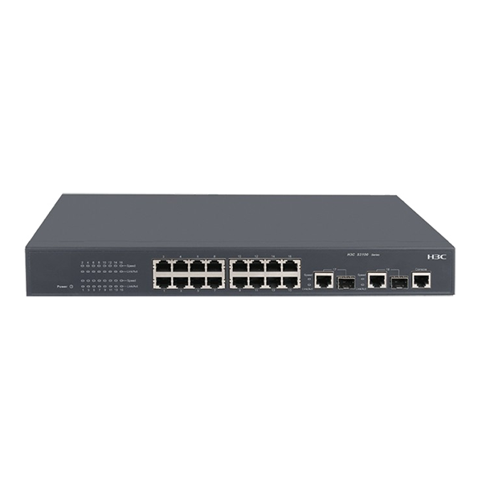

**H3C S3100V2系列以太网交换机**

● 为构建高安全、高智能网络需求而专门设计的新一代以太网交换机产品，在满足高性能接入的基础上，提供更全面的安全接入策略和更强的网络管理维护易用性，是理想的安全易用接入层交换机；

● 24个10/100Base-TX以太网端口；2个10/100/1000Base-T以太网端口和2个复用的100/1000Base-X SFP端口。

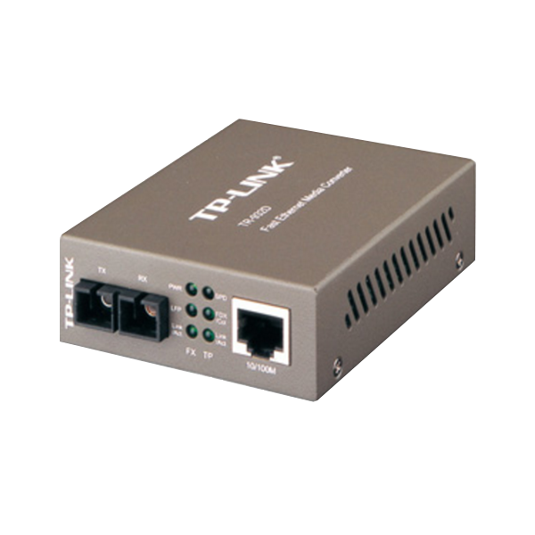**TP-LINK 10/100M SC单模光纤收发器TR-962D**

● 遵循IEEE 802.3u 10/100Base-TX和100Base-FX 以太网标准；

● RJ45口端口支持速率和全/半双工自适应，MDI/MDIX自协商；

● 标准SC接口，单模双纤传输；

● 工作波长1310nm，最远传输距离20km；

● 支持链路告警（Link Fault Pass-through）。

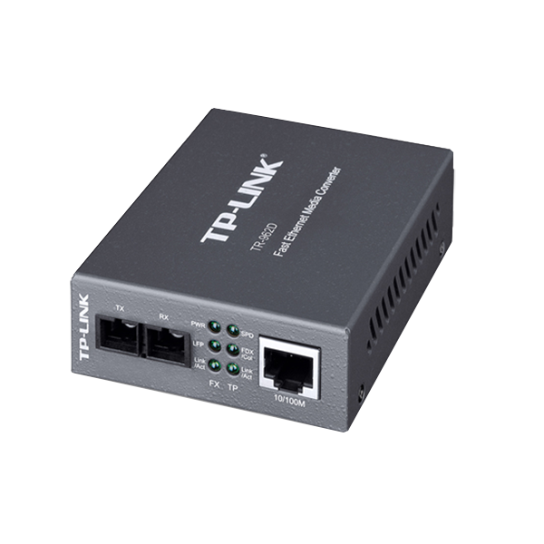

**TP-LINK 10/100M SC多模光纤收发器 TR-932D**

● 符合IEEE 802.3、IEEE 802.3u、IEEE802.3x标准；

● RJ45口端口支持速率和全/半双工自适应，MDI/MDIX自协商；

● 标准SC接口，多模双纤传输；

● 工作波长：1310nm，最远传输距离2km；

● 支持链路自动告警。

**综合布线**

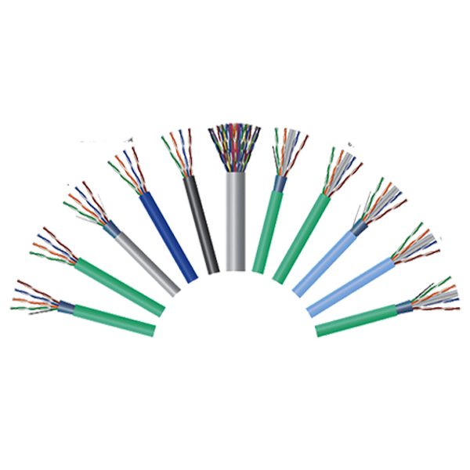**普天数据电缆**

● 铜缆系列包括3类、5类、超5类、6类和超六类的UTP、FTP,室内、室外、1对、4对、25对和 50对、阻水等线缆产品，完全符合ISO/IEC11801、YD/T1019标准；

● 满足GB50311-2007、GB50312-2007对各类线缆 电气特性的要求，全面优于标准规定近端串音、传输延迟、延迟偏差以及其它性能参数指标。

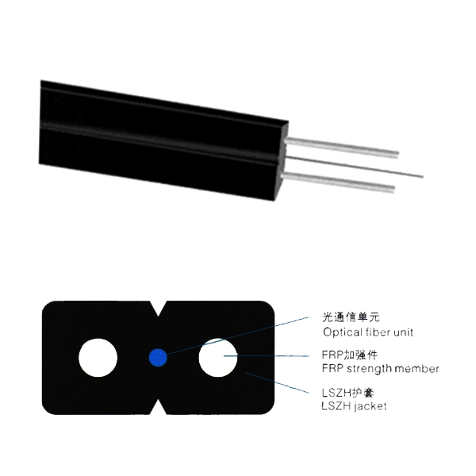**普天皮线光缆**

● 光缆结构简单，重量轻，抗拉力强；

● 特种耐弯光纤，提供更大的带宽，增强网络传输特性；

● 独特的凹槽设计，易剥离，方便接续，简化安装和维护；

● 低烟无卤阻燃护套，环保，安全，符合欧盟RoHS 标准；

● 芯数：1 芯、2 芯、4 芯；

● 与快速连接器配合适用于楼内布线、终端用户直接用缆；

● 满足YD/T 1997-2009 标准；

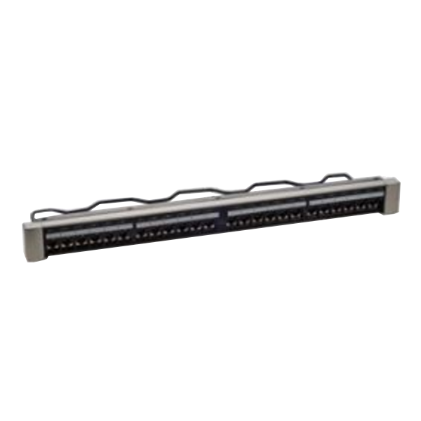

**普天铜缆电子配线架**

● 采用模块化设计，可以安装独立的RJ45模块，具有超五类非屏蔽、超五类屏蔽、六类非屏蔽、六类屏蔽和超六类屏蔽等多种类型；

● 电气性能符合ISO/IEC 11801、TIA/EIA 568 C标准要求；

● 为19英寸安装，占机柜1U空间，每个配线架为24位；

● 后部有线缆支架，帮助管理线缆。

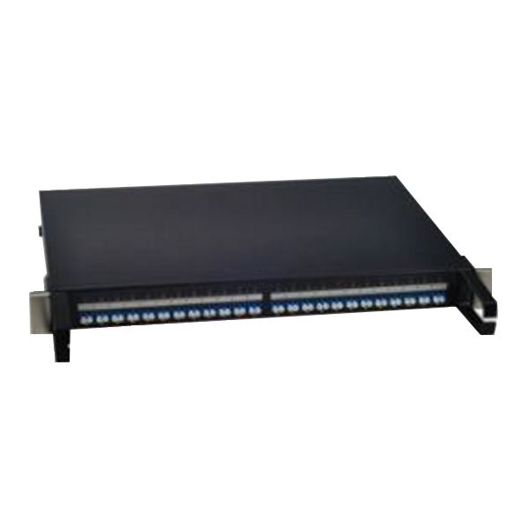**普天光纤电子配线架**

● 高密度的光纤电子配线架，在1U空间内支持24个双工LC适配器（48芯光缆）；

抽屉式结构，便于维护；

● 可以安装室内或室外光缆，包含光缆固定组件、盘纤盘、熔接管理盘等。

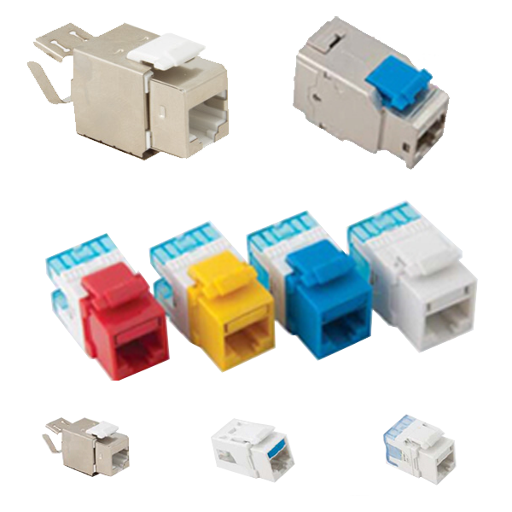**普天插座模块**

● 分超六类RJ45屏蔽插座模块、六类RJ45屏蔽/非屏蔽插座模块、超五类RJ45屏蔽/非屏蔽插座模块、RJ11插座模块、CATV插座模块；

● 插座模块性能满足并超过国际标准的要求，安装兼容 “易尚”系列各类面板和配线架；

● IDC：簧片接触针部位镀金50μ(inch)，卡接簧片可接线径 0.5-0.6mm，卡接可重复次数≥200次；

● 接触电阻:正常大气压条件下接触电阻≤2.5mΩ；

● 绝缘电阻:正常大气压条件下绝缘电阻≥1000MΩ ；

● 抗电强度：DC 1000V(AC 700V)1分钟无击穿和飞弧现象；

● 寿命:插头插座可重复插拔次数≥750次

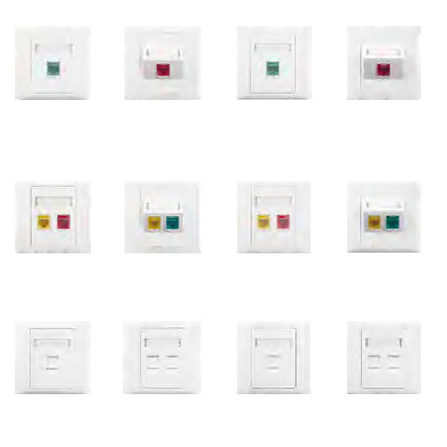

**普天易尚系列插座面板**

● “易尚”系列单位/双位插座面板，外形尺寸86×86mm，可安装“易尚”系列RJ45、RJ11和CATV模块；

● 面板外观采用圆角或直角设计，造型美观，并有便于用户端口标记的透明标示片；

● 包含单位、双位及斜角面板，斜角面板采用一体化整体式设计；

● F系列透明防尘门和面板配合采用专利结构，多次折弯不易断；

● 配合彩色模块直观识别不同网络T系列防尘门采用滑动式弹簧门，人性化设计，触感更舒适。

**视频监控**

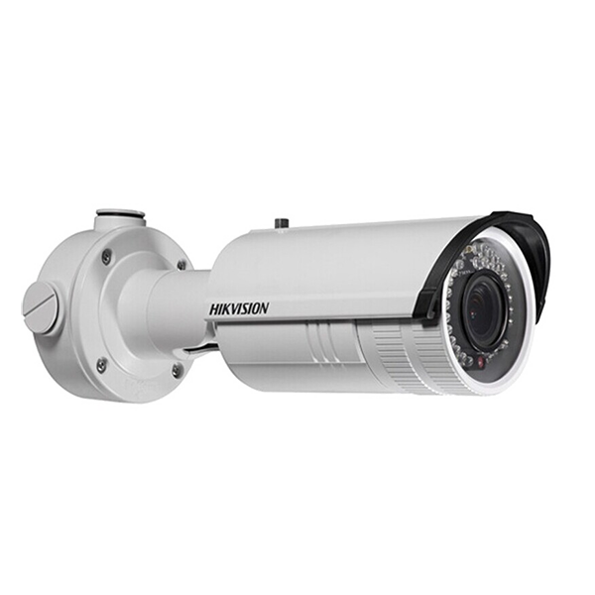**海康筒型网络摄像机**

● 采用H.264 High Profile编码，可最大输出1280×1024 @30fps实时图像，最高分辨率可达140万像素；

● 采用ROI、SVC等视频压缩技术，压缩比高,且处理非常灵活，逐行扫描CMOS，捕捉运动图像无锯齿，支持数字宽动态，3D数字降噪功能；

● 采用高效红外灯，使用寿命长,照射距离可达20-30米(选配8-20mm镜头可达50米以上)，ICR红外滤片式自动切换, ● 实现真正的日夜监控；

● 支持最大64G Micro SD/SDXC卡本地存储，符合IP66级防尘防水设计，可靠性高；

● 支持三码流同时输出，可分别独立设置不同的分辨率,帧率与码率，可最大支持20路同时访问,支持手机监控；

● 支持强光抑制，多种白平衡模式,适合各种场景需求；

● 支持背光补偿,自动光圈,慢快门,自动电子快门功能,走廊模式,适应不同监控环境；

● 具有三轴调节功能，本地模拟输出，方便工程安装，功能齐全:图片叠加,匿名访问，IP地址过滤,心跳,镜像，PTZ控制,报警，一键恢复等。

● 适用于道路、仓库、地下停车场、酒吧、管道、园区等光线较暗或无光照环境且要求高清画质的场所。

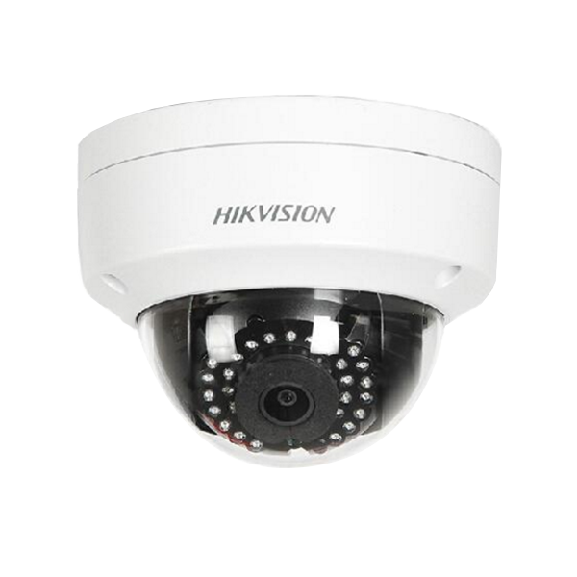

**海康半球型网络摄像机**

● 采用ROI、SVC等视频压缩技术,压缩比高，且处理非常灵活,超低码率，最高分辨率可达3M(2048×1536) @ 25 fps，也可输出Full HD 1080p实时图像；

● 可支持PoE供电(选配)，逐行扫描CMOS,捕捉运动图像无锯齿；

● 支持Micro SD/SDHC/SDXC卡(128G)本地存储，支持wifi功能（选配），支持一对输入输出音频，支持语音对讲（选配）；

● 采用高效红外灯,使用寿命长，照射距离可达10-30米，ICR红外滤片式自动切换,实现真正的日夜监控；

● 支持双码流,支持手机监控，符合IP66级防尘防水设计,可靠性高，支持走廊模式,背光补偿,数字宽动态,自动电子快门● 功能,适应不同监控环境；

● 功能齐全:心跳,镜像,水印等，支持萤石云接入，防暴等级支持IK10；

● 适用于道路、仓库、地下停车场、酒吧、管道、园区等光线较暗或无光照环境且要求高清画质的场所。

**机房建设**

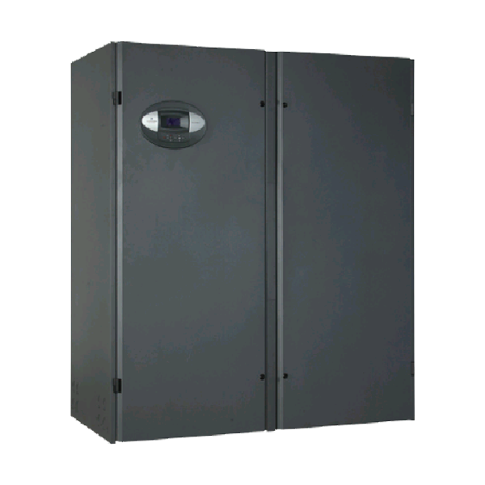**艾默生 Liebert.PEX+机组**

● 是基于艾默生全球研发与设计平台的高端机组，超高效、节能，高可靠性，高灵活性；

● 模块化设计，优化了PEX机组的气流组织；可模块拆装，安装运输更方便；

● 制冷量范围宽，风冷、水冷/乙二醇（外置换热器）冷机组冷量范围为：20kW~120kW；

● 具有超高效、可靠性、灵活性及全寿命低成本；

● 可拆卸搬运的结构，100%全正面维护，节省机房占地空间；

● 艾默生Copeland高效涡旋式压缩机，适合环保制冷剂；

● 超高效EC风机，转速根据房间负荷可调；

● 大面积模块化V型蒸发器，分配器及喷嘴精密设计，确保节能；

● 独特的高效远红外加湿系统，加湿速度快，适应恶劣水质，低维护量；

● LCD全中文图形显示屏，强大的联控与通讯功能；

● 风冷全调速冷凝器，噪声低。

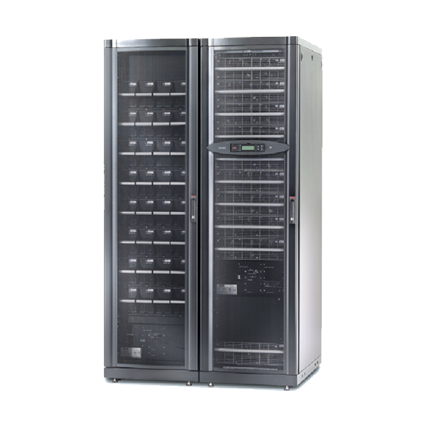

**APC SY PX 160 UPS主机**

● 采用2套冗余控制系统，CAN BUS总线数据通讯模式，数据传送高速可靠，控制精度高，系统可用性高；

● 该UPS机柜最多可安装10个16KVA/KW功率模块，形成160KVA或144KVA N+1冗余输出；

● 内置公用的160KVA静态旁路模块，可热插拔更换；

● 模块化结构可以使得系统结构更加清晰，降低系统的复杂度，提高系统的可靠性，热插拔技术可以使得系统的配置随需要任意调整；

● 模块化结构大大降低了设备维修时间，不需要UPS厂商专业工程师，就可以及时排除故障，保障系统的连续运行；

● 模块化结构可以实现单机冗余，且冗余度可以随负载量的变化自动调整，其可用性要高于两台普通UPS并联；

● 模块化结构减少了备件的数量，避免购买大量备品备件，浪费资金；

● 模块化结构还使得电池配置很简单，降低成本。不用考虑单机30分钟，还是并机30分钟。

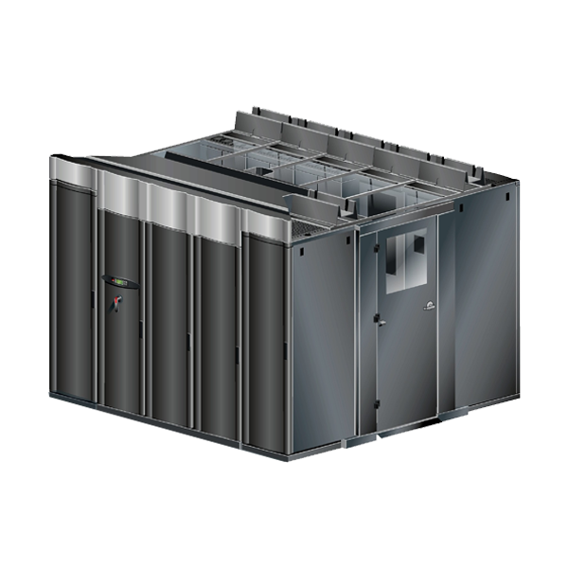**通道封闭系统**

● 采用热通道封闭的技术，可适用于有吊顶（或风管回风）、有（或无）高架地板安装环境，及采用空气侧自然冷却的安装环境；

● 热气聚集，避免了冷热风混合，可以提高空调出风温度，就意味着可以提高冷却水的出水温度，也就是在负荷不变的情况下，冷冻机出力减少，从而达到节能的目的。

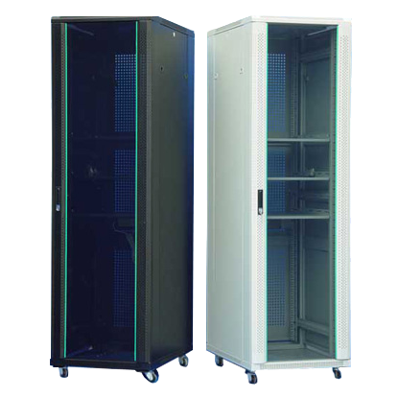

**图腾K3系列鼎极网络服务器机柜**

● 主体采用SPCC优质冷扎钢板型材焊接框架结构；

● 方孔条和安装梁表面镀蓝锌，其余表面脱脂、磷化、静电喷塑；

● 防护等级IP20 ；

● 高通风率平板六角网孔前门和双开平板六角网孔后门，一揽子解决机械保护、通风散热、外部观察机器运行状态三方面的使用问题；

● 可方便地安装图腾机柜集中配电单元（专利）；

● 符合ANSI/EIA RS-310-D、IEC297-2、DIN41491，PART1、DIN41494，PART7、 GB/T3047.2- 92标准;兼容ETSI标准.。

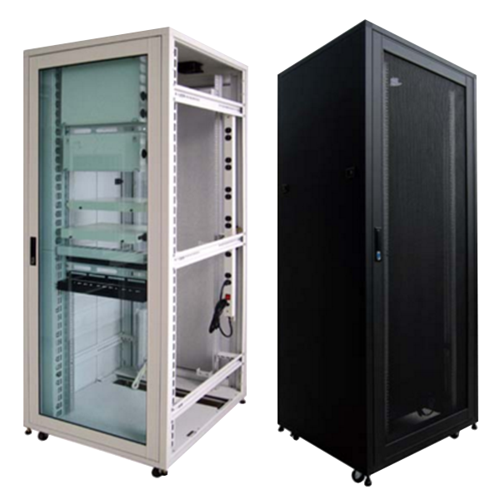

**顺广AWD系列19吋加宽铝合金机柜**

● 组合式设计，采用高强度轻质量之铝合金【材质：AL6063T5】型材及一体成型强化圆弧之铝压铸三向接头【材质：ADC12】紧密组合成坚固之主体；

● 用于耐震高架地板，一般机房、实验室等，适用范围涵盖电子、通讯、电信、计算机、网络、测试、广播、监控、航天航空.等相关产业。

● 依据国际标准ANSI/EIA RS-310-C/D标准制造，具有【美加UL认证、欧盟CE认证】、【SGS公证单位认证耐压测试1500KGW】与【美国海军军规之振动测试MIL-STD-167、MIL-STD-810F认证】，所采用的铝合金型材具有耐腐蚀、导电性强、防磁性干扰、承载能力强的优点。